時間序列分析

作業2-2

刘传

D22091100851

**目录**

**2-2A** **2**

①计算延迟k相关系数 2

②计算LB统计量 2

③查表找出延迟6期、12期的LB统计量的P值 2

④利用lb_test取得延迟1-12期的LB统计量和P值 3

⑤判断是否为白噪声序列 3

**2-2B** **4**

①画出时序图 4

②进行自相关图检验 4

③进行纯随机性检验 5

④描述结果 5

**2-2C** **6**

①判断{xt}的平稳性和纯随机性 6

②判断{yt}的平稳性和纯随机性 7

# 2-2A

## ①计算延迟k相关系数

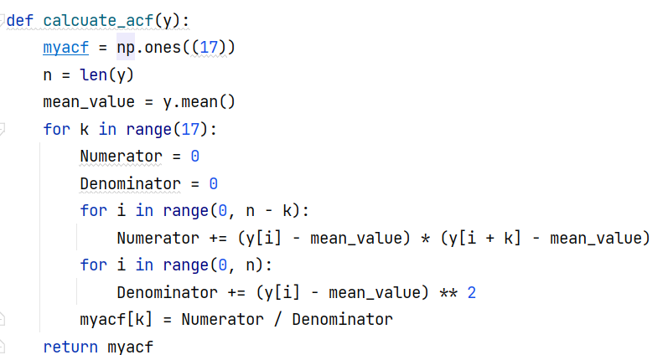

**图 1 延迟k相关系数计算函数**

**②计算LB统计量**

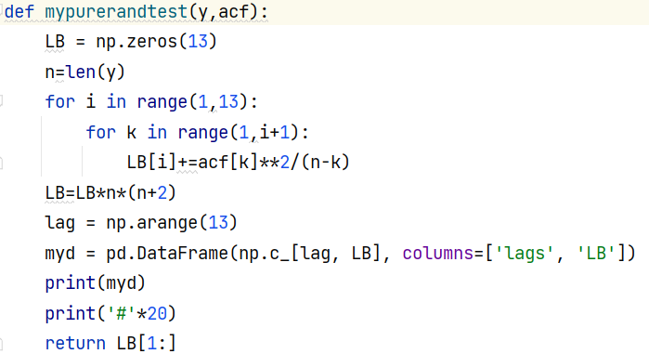

**图2 LB计算函数**

**③查表找出延迟6期、12期的LB统计量的P值**

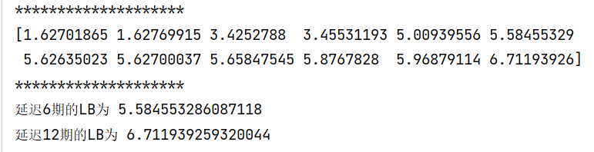

**图3 LB统计量结果**

延迟6期LB值为：5.584553286087118，通过查表知P值位于0.975和0.2之间

延迟12期LB值为：6.711939259320044，通过查表知P值位于0.975和0.2之间

**④利用lb_test取得延迟1-12期的LB统计量和P值**

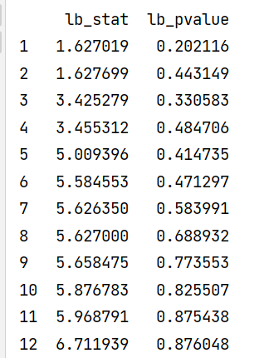

**图4 lb_test取得的LB及P值**

利用statsmodels的lb_test可知：

延迟6期LB统计量为5.584553，P值为0.471297

延迟12期LB统计量为6.711939，P值为0.876048

**⑤判断是否为白噪声序列**

因为延迟6期与延迟12期对应的P值都大于alpha=0.05，不能拒绝原假设，所以该序列是一个白噪声序列。

# 2-2B

## ①画出时序图

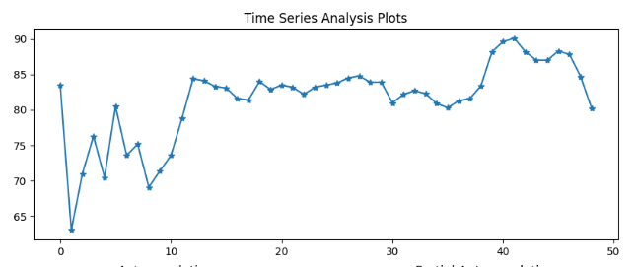

**图5 时序图**

## ②进行自相关图检验

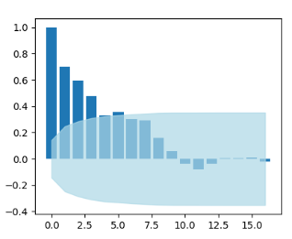

**图6 自相关图**

## ③进行纯随机性检验

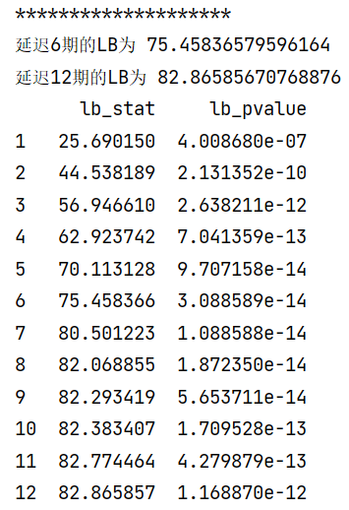

**图7 lb_test取得的LB及P值**

## ④描述结果

延迟6期LB统计量为75.45836579596164，P值小于0.05

延迟12期LB统计量为82.86585670768876，P值小于0.05

延迟6期与12期LB统计量对应P值小于0.05，拒绝原假设，即该序列不是白噪声序列，且由自相关图可知，该序列具有短期相关性，是平稳序列。

# 2-2C

## ①判断{xt}的平稳性和纯随机性

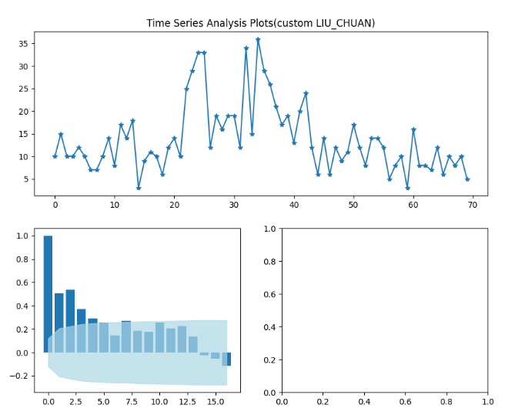

**图8 时序图和自相关序列图**

由自相关图可知，该序列是平稳序列。

延迟6期LB统计量为64.0160020849045，P值为6.850285e-12，小于0.05；

延迟12期LB统计量为88.97528916598498，P值为7.793594e-14，小于0.05。

可以拒绝原假设，即该序列不是白噪声序列。

## ②判断{yt}的平稳性和纯随机性

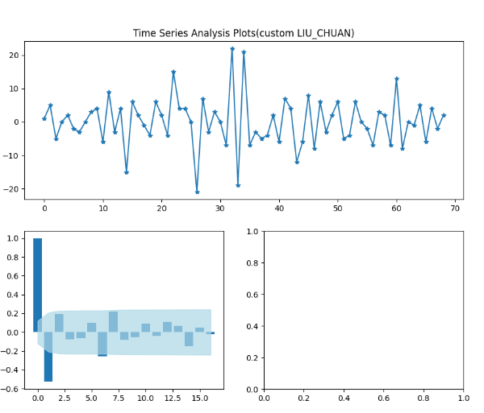

**图9 时序图和自相关序列图**

由自相关图可知，该序列是平稳序列。

延迟6期LB统计量为29.5868998212285355，P值为0.000047，小于0.05；

延迟12期LB统计量为35.9471302903536，P值为0.000330，小于0.05。

可以拒绝原假设，即该序列不是白噪声序列。